

**本科实验报告**

|  |  |
| --- | --- |
| 课程名称： | 嵌入式系统 |
| 姓 名： | 殷俊麟 |
| 学 院： | 计算机科学与技术学院 |
| 系： | 计算机科学与技术系 |
| 专 业： | 计算机科学与技术 |
| 学 号： | 3160104340 |
| 指导教师： | 翁恺 |

2019年 6月 8日

**浙江大学实验报告**

课程名称： 嵌入式系统 实验类型： 综合

实验项目名称： Lab11：网络温度计

学生姓名： 殷俊麟 专业： 计算机科学与技术 学号： 3160104340

同组学生姓名： 蒋骁翀、柯善斌、黎维瀚 指导老师： 翁恺

实验地点： 曹西501 实验日期： 2019 年 6 月 5 日

一、实际连接的示意图与实物图

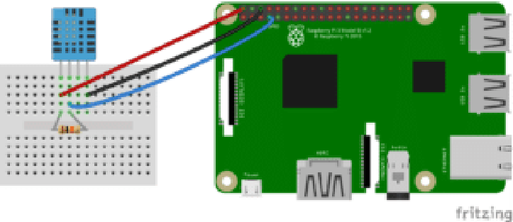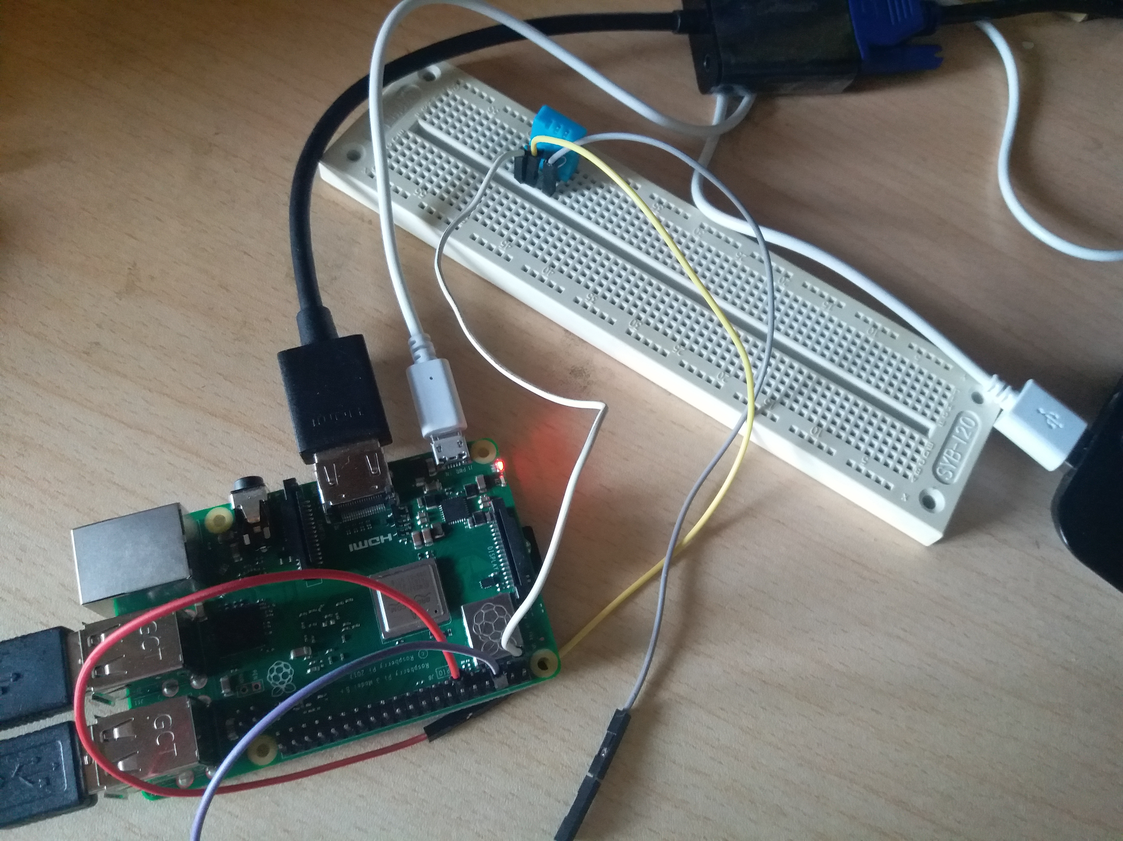

二、所用器材列表

|  |  |
| --- | --- |
| 树莓派板卡 | 1个 |
| 16G SD卡 | 1张 |
| 键盘、鼠标、HDMI显示器 | 1套 |
| 面包板 | 1个 |
| DHT11 | 1个 |
| 电阻 | 1个 |
| 导线 | 若干 |

三、各步操作命令与结果

1.在中国移动推出的物联网服务平台onenet上注册账号，登陆后进入开发者中心；

2.在开发者中心新建产品（设备接入协议选择MQTT），在产品中新建设备，尤其要关注产品ID、设备ID和APIKEY三个数据，后续会用到。

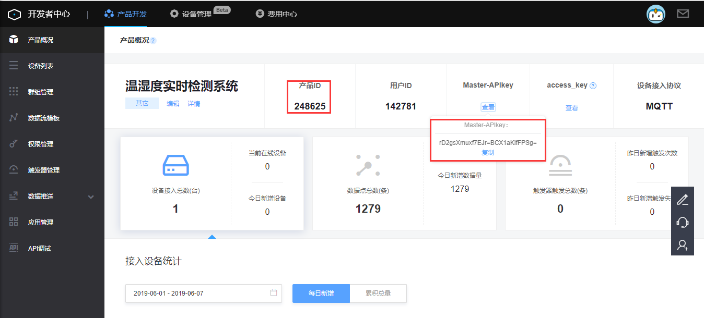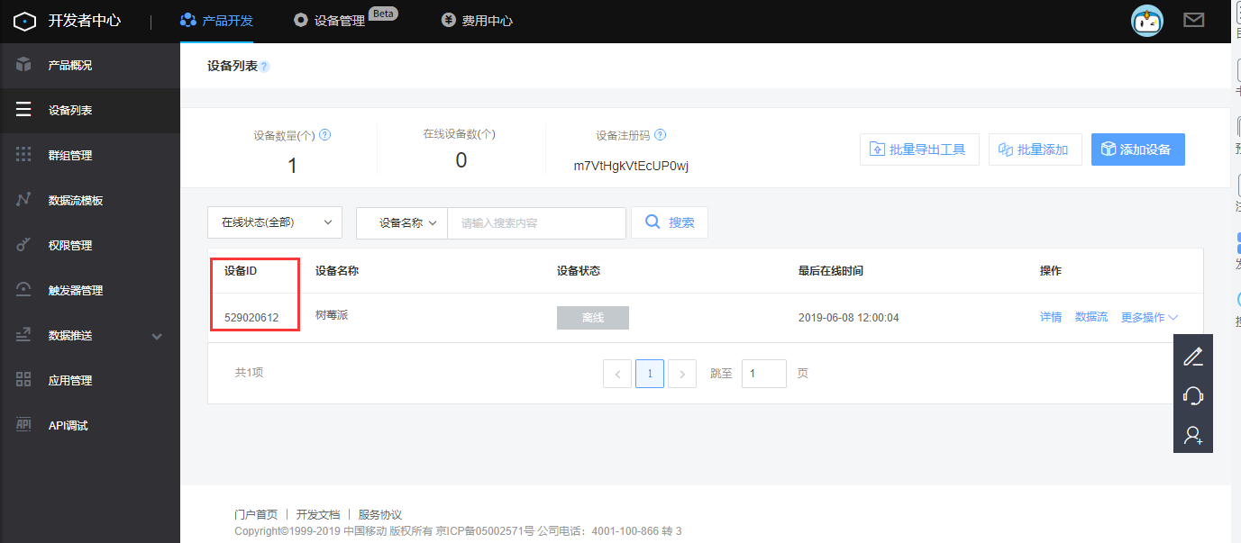

3.在数据流模板当中新建2个数据流，分别接收温度数据和湿度数据，数据流的名称由用户自己决定，后续会用到。

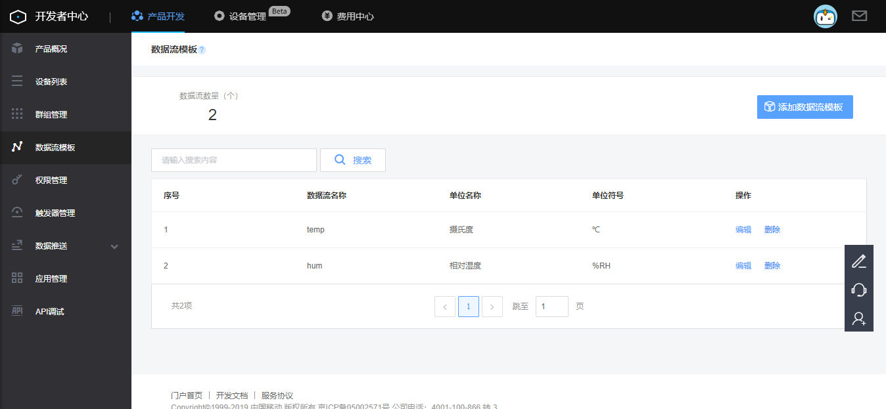

4.修改实验9的代码作为从DHT11读入温湿度数据的脚本dht11.py，主要的改动在于将读取到的两个数据分别写入两个文件tmp_data.txt和hmd_data.txt当中。但是当校验出错时，说明当前数据不合法，这种情况下数据不会写入文件。文件路径自己决定，但考虑到后面的步骤，最好使用绝对路径；

5.在树莓派上安装MQTT客户端所需python库，命令pip install paho-mqtt，然后参考博客https://www.liangzl.com/get-article-detail-33565.html的内容，写出了树莓派连接到onenet服务器并传送数据的脚本mqtt.py。mqtt.py的功能主要是将树莓派与onenet服务器端用MQTT协议连接，然后把tmp_data.txt和hmd_data.txt的数据读出来，变成onenet可解析的结构传给服务端，最后断开连接。

在mqtt.py中，注意要把设备ID、产品ID和APIKEY换成自己的；文件路径与dht11.py保持一致，最好使用绝对路径；json结构体当中的id项的值要改成数据流的名称。

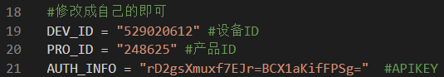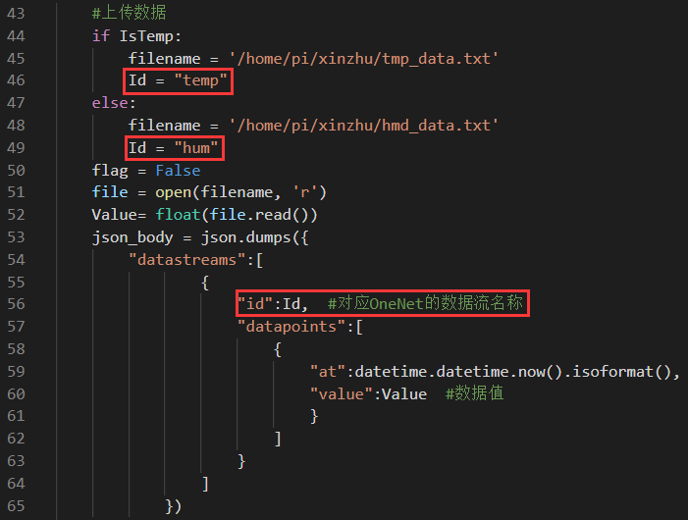

6.到目前为止，在树莓派上执行命令python xxx/dht11.py && python xxx/mqtt.py，就可以在onenet的开发者中心->设备列表->数据流展示当中看到最新读到的温湿度数据了。

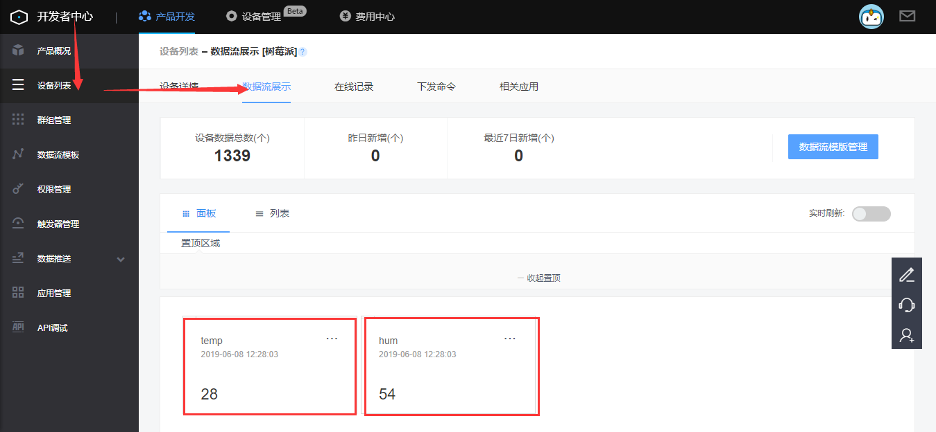

7.下面让树莓派每隔一段时间自动执行上述命令。安装图形化界面的定时运行管理工具sudo apt-get install gnome-schedule，打开主菜单->系统工具->Scheduled tasks，新建任务，Command一栏填写第6步中的命令python xxx/dht11.py && python xxx/mqtt.py（绝对路径）。如果希望将执行结果与警告错误信息存入日志文件，可以把命令改成：

python xxx/dht11.py >> xxx/dht11.log 2&>1 && python xxx/mqtt.py >> xxx/mqtt.log 2&>1（都是绝对路径）

Time & Date选项根据自己需要选择，这里为了能迅速在服务端看到效果，选择每分钟执行一次。

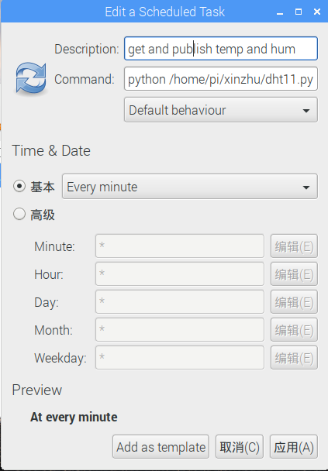

设置完成后点击应用，就可在onenet服务端看到，每隔一分钟就会传来新的数据。最后温度和湿度的变化曲线如下所示：

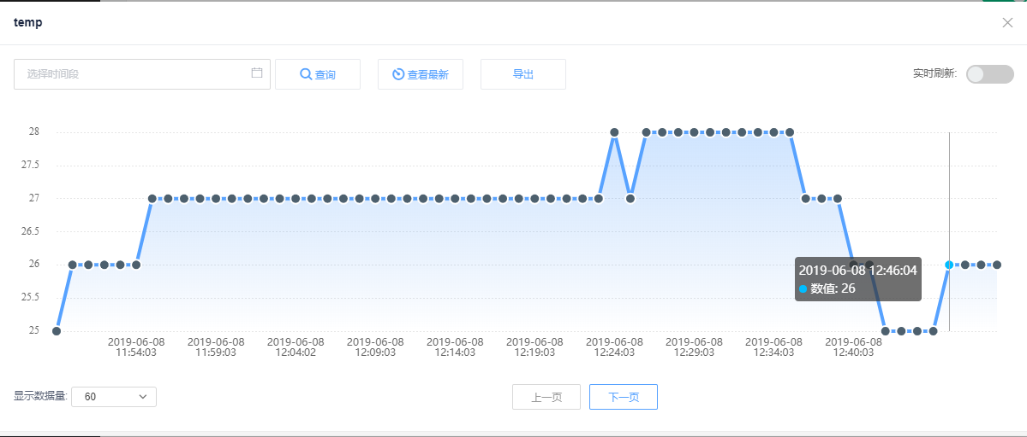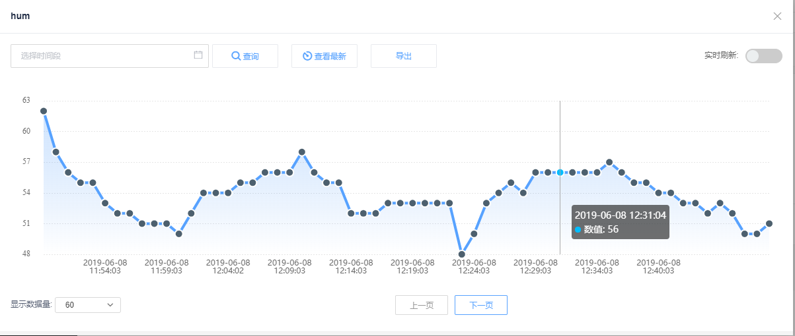

四、核心代码与解释